**CONFERENCE – DEBAT**

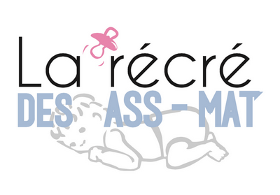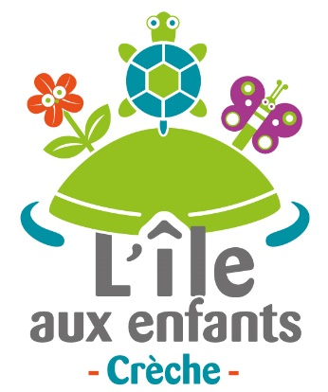 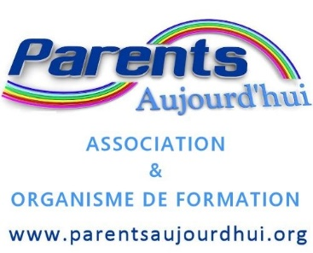

**COMMUNICATION POSITIVE**

**ADULTE ENFANT / ADO**

Porter un autre regard sur l’Enfant et découvrir des outils pour nourrir et maintenir une communication respectueuse, qui favorise son plein développement

**Nathalie Torroglosa, Association Parents Aujourd’hui**



**Mardi 3 avril 2018 à 20H**

**Salle du foyer Rural – 31280 DREMIL LAFAGE**

**Conférence gratuite**